Task3.1

初始代码：

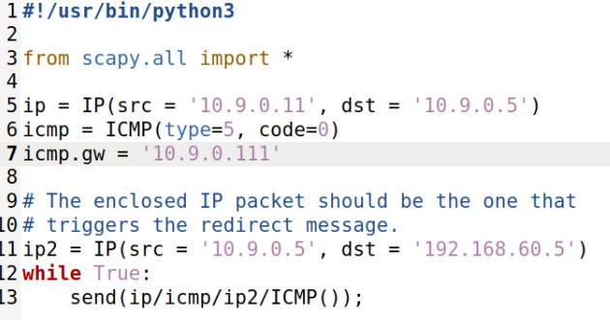

运行攻击代码

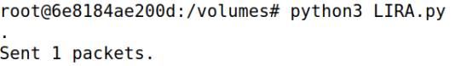

Ping192.168.60.5：

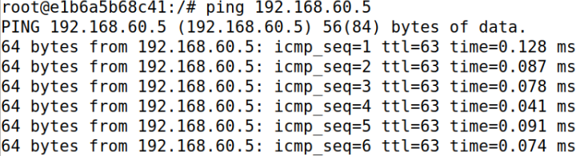

可以看到已经攻击成功：

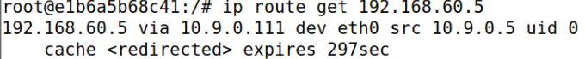

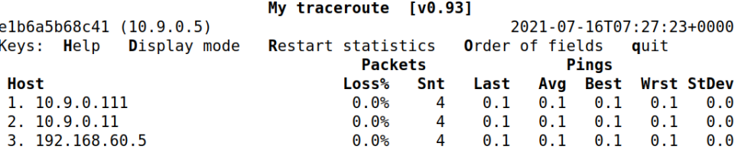

Q1：

更改代码：  
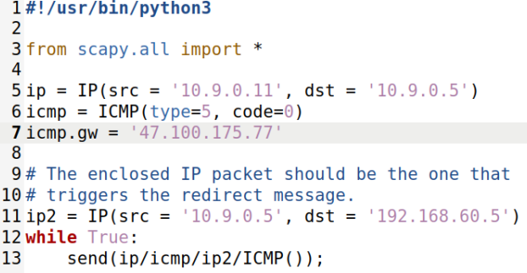

开始攻击：



Ping目标地址：

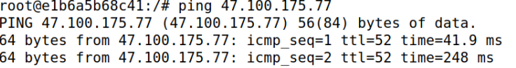

可见攻击失败：

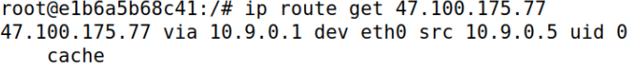

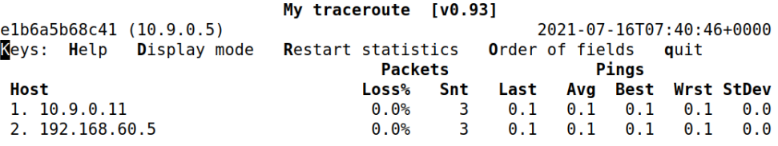

Q2：

更改代码：

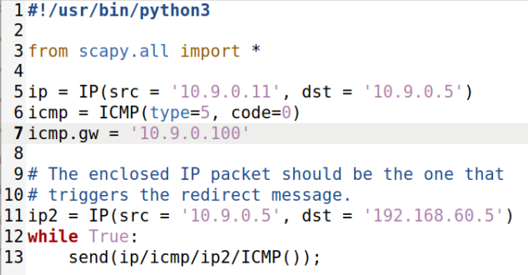

开始攻击：



Ping目标地址：

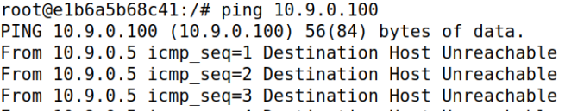

可见攻击失败：

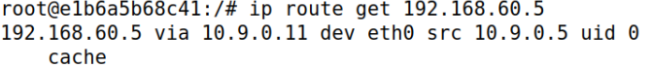



Q3：

代码同初始代码

开始攻击：



Ping目标地址：



可见攻击失败：



Task3.2

首先尝试连接，可见连接正常运行：

捕获

捕获

注：此时已经将Task3.1中Q3更改过的设定更改回来

代码：

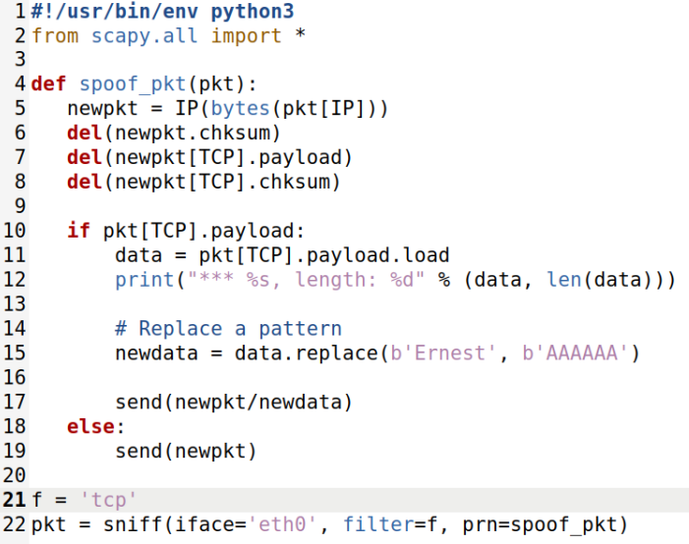

进行攻击后：

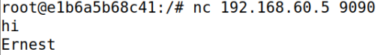

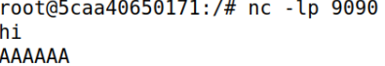

Q1：

攻击从受害者到host的包，因为host到受害者机的路由没有没有被更改

Q2：

使用IP地址没有过滤作用，因为数据包还是从10.9.0.5发送出来的；

使用Mac地址有效，因为重定向的IP会改变，而Mac地址不会改变。